**办公系统简要操作手册**

1. **如何打开系统**

打开浏览器（建议使用IE11或360，谷歌浏览器75版本以下）输入访问地址：http://36.139.84.210:7001 ，回车，即可到系统的登录页面。

输入个人账号和密码，点击“登录”即可登录到系统中。

1. **使用前准备**

在系统登录页面，点击右上角“常用下载”进入工具下载界面，

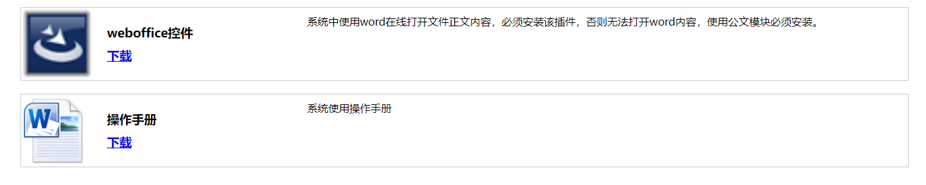

点击“weboffice控件”下方的“下载”按钮，可下载在线编辑的控件，下载后，双击安装该插件（默认安装即可，window7 操作系统，需要右键“以管理员身份运行”进行安装）。

1. **如何修改密码**

登录系统后，鼠标移动到首页右上角的“”上，点击“修改密码”进入修改密码的界面。

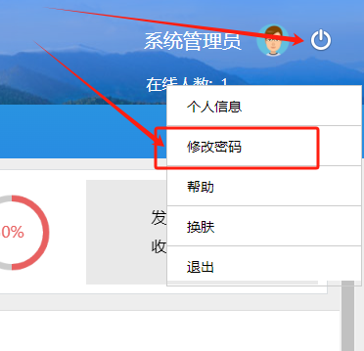

按照要求输入旧密码，再输入新密码后，点击“确定”，修改密码成功，再次登录需要使用新密码进行登录。

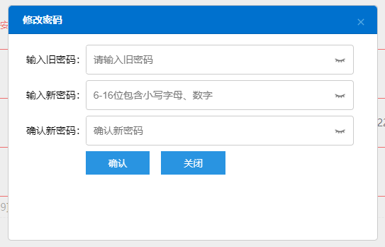

1. **如何进行收文登记**

收文操作与发文操作一直，但正文会以附件的形式进行上传。在收文类型中可选择具体的文件类别，便于查询。

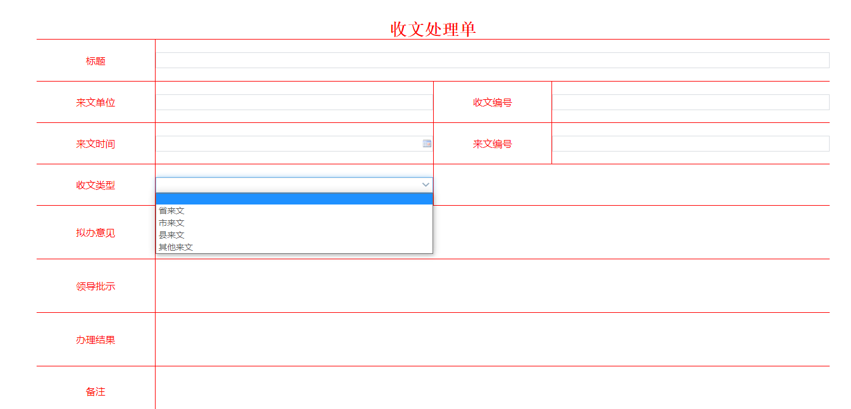

1. **如何发起流程**

在“表单管理——表单填写”点击需要发起的流程，即可打开填写界面。

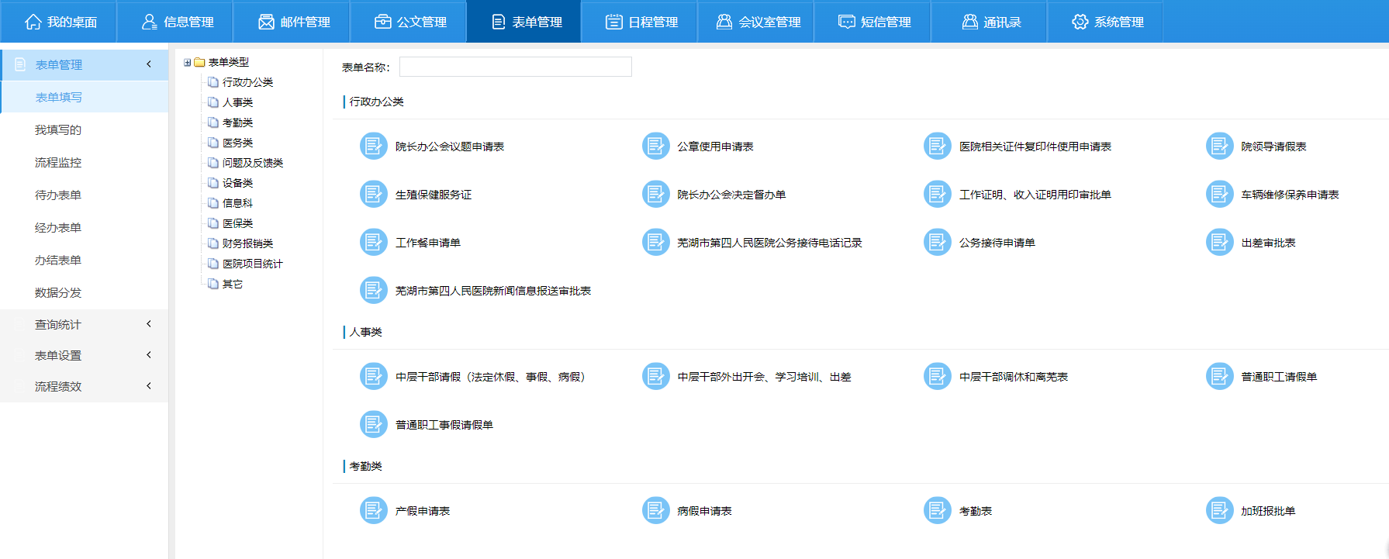

打开表单后，填写表单信息，带有*号为必填项目，填写完成后，点击右上角的“保存提交”按钮，即可发起流程。

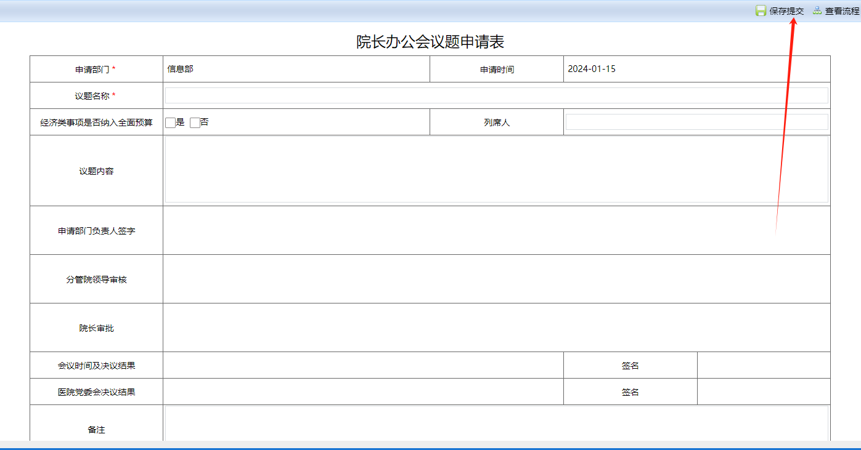

1. **如何审批文件**

在首页“待办事项”或“待办文件”中可以找到具体需要审批的文件，为空时，表示没有需要待办的文件。

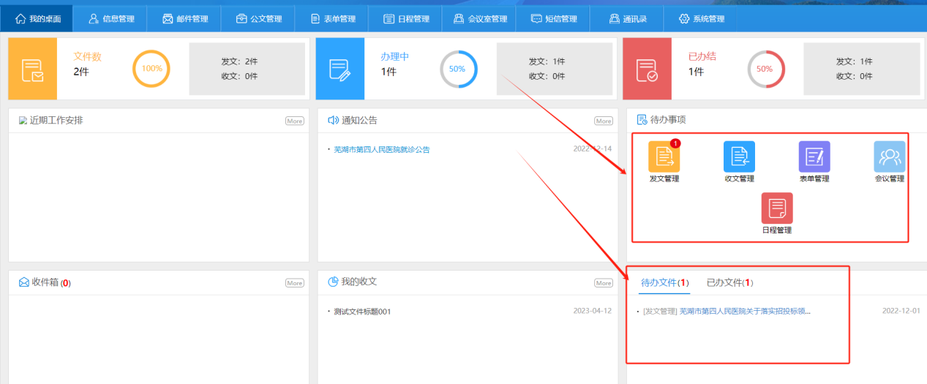

点击文件标题，进入审批界面，在指定位置填写审批意见，文件内容可在附件或“查看正文”中查询，点击右上角“**提交**”按钮，可进入下一步处理。

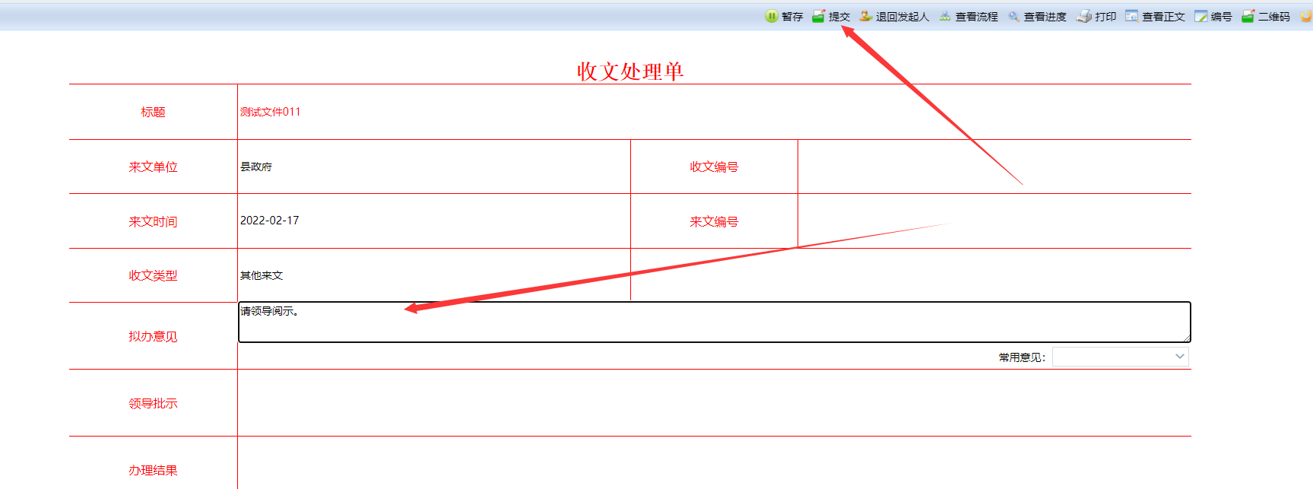

如果出现“下一步处理人员”的界面可参照“**流程节点和人员选择**”的操作。

1. **手机端安装及审批操作**

**手机端安装步骤：**

在登录界面的右下角鼠标移动到“Android版”上会出现下载二维码*（登录页面右上角“常用下载”也有下载二维码*），通过浏览器扫描可直接下载客户端进行安装。*（***如果使用微信扫描下载，请先点击“继续访问”再点击右上角的“”选择浏览器打开，然后“点击下载”。***）*

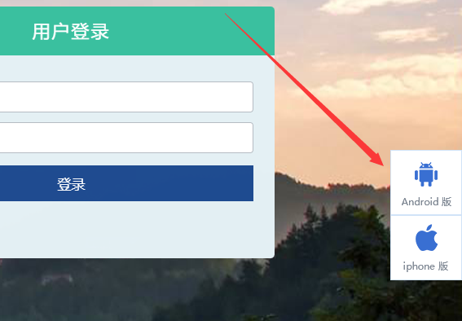



安卓手机扫一扫

安装完成后，可直接点击程序，启动后，输入账号和密码即可登录到系统中。

**手机端审批步骤：**

登录到手机端后，再首页的中间位置现实“待阅文件”“待办事宜”“已办事宜”。

* 待阅文件：文件流程结束后，分发的文件，仅仅查看，无需提交审核；
* 待办事宜：流程中需要办理的文件；
* 已办事宜：当前账号已经处理过的文件，供查询。

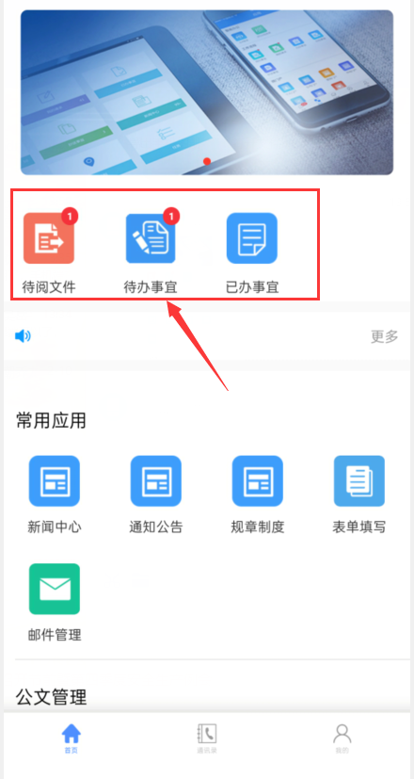

点击“待办事宜”选择需要处理的文件，进入处理界面，**滑动到最下方**可填写审批意见的内容，

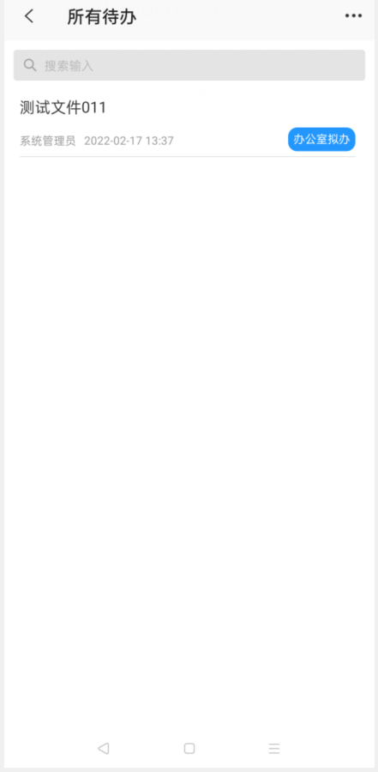 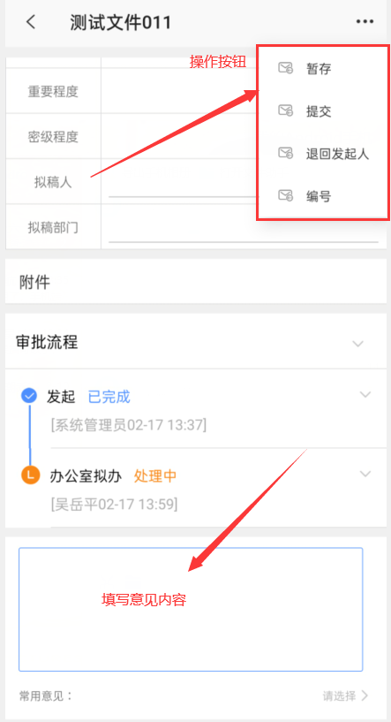

在点击“提交”后，提示操作成功，审批步骤完成。

如果涉及到选择人员将进入以下界面，先选择节点，会出现可选择的人员，**在人员姓名后，打勾即可**。选择人员完成后，点击右上角的“下一步”流程处理完成。

